Рисуночные игры.

Окружающий ребенка мир полон волшебных красок, необычайных цветов, сказочных изображений. Наиболее продуктивен для развития ребенка процесс рисования красками на мокром листе. Чтобы развить в ребенке ощущение свободы и творческой активности, рисуйте вместе с ним!
Радуга
Продемонстрировать волшебную игру красок, обучая ребенка смешивать цвета, полезно, попросив его нарисовать радугу. Чтобы хорошо запомнить, как расположены в радуге цвета, расскажите ему считалку: «Каждый (красный) охотник (оранжевый) желает (желтый) знать (зеленой), где (голубой) сидит (синий) фазан (фиолетовый)», — и вместе с ним рисуйте радугу, смешивая краски.
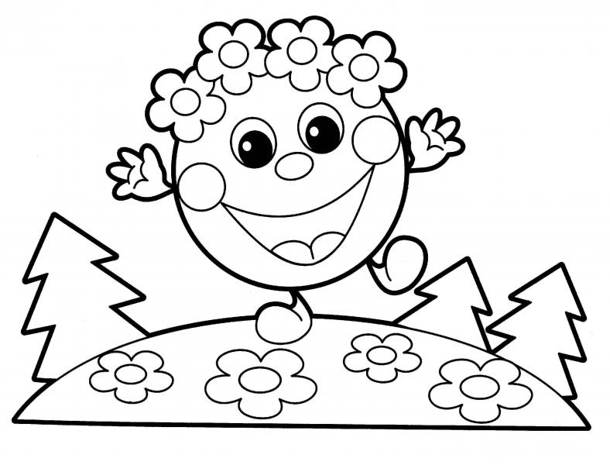

Самоцветы
Упражнение дает возможность свободно экспериментировать с цветом. Мокрый лист бумаги — это сундук с драгоценными камнями. Каждый из них имеет свой неповторимый цвет. Ребенку предлагается попробовать все возможные сочетания трех красок, разную яркость и насыщенность красочных смесей, наполнить сундук разными самоцветами, просто ставя разноцветные точки.

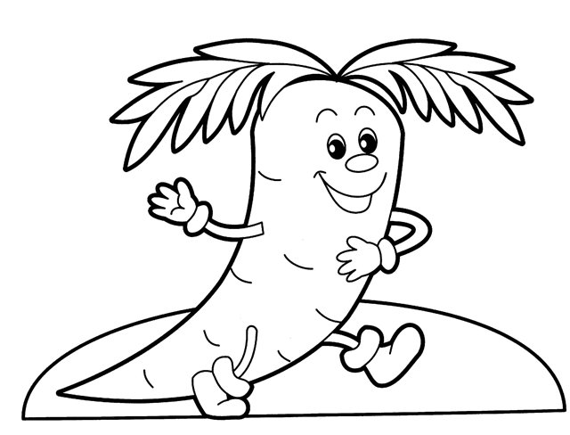
Рисуем настроение
Приготовьте мокрый лист и краски. Попросите ребенка нарисовать свое настроение. Рядом пусть он изобразит настроение мамы, папы, сестры, кошки и т. д. Взрослый наблюдает, но не вмешивается в процесс рисования. Интерпретация будет зависеть от яркости, густоты и цвета рисунка. Темные тона — это тревожные тона.

Рисуем сказку
Приготовьте все для рисования по мокрому листу. Предложите ребенку внимательно послушать сказку (любую) и, когда ему захочется, изобразить что-то или кого-то цветом. Пока ребенок смешивает краски и рисует, взрослый спокойно ждет, затем продолжает сказку. Рисунок покажет, насколько эмоционально воздействует сказка на ребенка. Темная гамма будет свидетельствовать о негативном переживании, светлая — о радостном и легком.
Рисуем всей семьей
Выбрав тему рисунка (сказку, случай из жизни семьи и т. д.), приготовьте большой мокрый лист, сядьте вокруг него, разрешая подползать к любому месту и рисовать, что кому хочется.

Смешной рисунок
Прикрепите лист бумаги на дверь, стену. Играющие выстраиваются в одну линию. Ведущий завязывает первому глаза, подводит его к «мольберту», дает в руки фломастер и говорит, что сейчас все будут рисовать одну корову, слона, зайца, принцессу и т. д.
Все по очереди подходят с завязанными глазами и дорисовывают недостающие детали.
Ну и смешная же картина получается!

Кляксы
Взять альбомный лист, сложить пополам. На одной половине листа ребенок делает кляксу, потом лист перегибается, и на другой стороне получается отпечаток. Посмотрите на рисунок, назовите изображение и сочините историю.

Волшебный салют
На полу расстилают газету, кладут большой лист бумаги. Нужны жидкие краски, тазик с водой, тряпочки, кисти либо старая зубная щетка. Манипулируя любым способом кистью или зубной щеткой, стараться брызгать на лист бумаги, устраивая «волшебный салют». Великолепное зрелище!

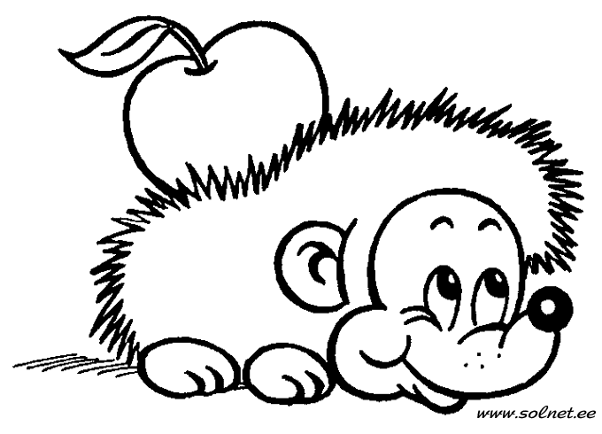

Сказочное тесто
Ученые утверждают, что дошкольный период развития человека один из наиболее важных и ответственных. Уже в этот период жизни у детей возникает потребность и стремление постигать мир и себя в этом мире.
Самые любимые занятия дошкольников – это лепка и рисование.
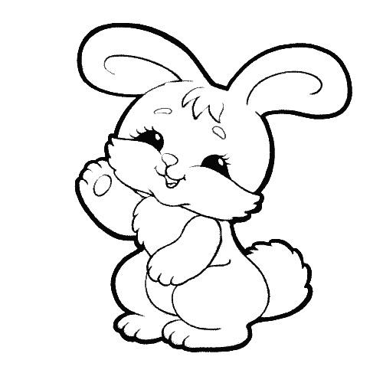
Лепка – процесс создания скульптурного произведения, связанный с работой над мягким пластическим материалом.
Можно лепить из глины и пластилина, но интересно освоить что-то новое.

Солёное тесто –
это самый экономичный и безопасный способ попробовать свои силы в развитии фантазии, ведь слепить из него можно всё что угодно. Тесто – доступный всем, дешёвый и лёгкий в применении материал, его можно заготовить заранее (впрок). Тесто можно окрасить и лепить уже цветное изделие, а можно расписать готовую работу после окончательного высыхания. Красота и изящество «солёных поделок» дадут пищу для творческого размышления. Работы отличаются легкостью, прочностью.

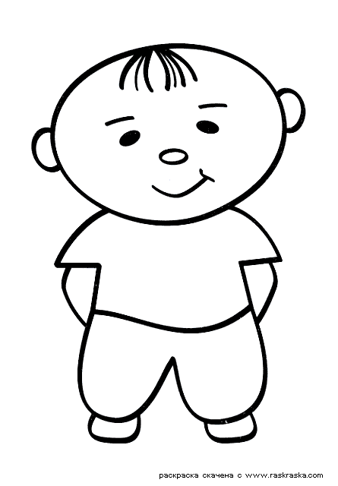
Тестопластика является одним из видов народно-прикладного искусства. Лепка – полезное занятие для пальчиков, так как развитие мелкой моторики рук у детей напрямую связано с развитием речи и мышления. На кончиках пальцев находятся нервные окончания, которые связаны с центрами головного мозга, влияющими на формирование речи человека.
Значительную часть коры головного мозга занимают представительства наших рук. И это естественно, ведь сведения о мире мы получаем именно через руки, через наш рабочий орган, с помощью которого мы исследуем, творим, строим. Самое важное и ценное заключается в том, что занятия лепкой из соленого теста, наряду с изобразительным искусством (раскрашиванием готовых изделий), развивает ребенка эстетически. Раскрашенные изделия выглядят керамическими. Экологическая чистота и безвредность материала позволяет широко использовать его в работе с детьми.
Занятие лепкой является одной из начальных форм художественного воспитания детей. Всему, что так необходимо ребенку в школе: воспитанию усидчивости, аккуратности, терпению; развитию ловкости рук и точности глазомера; овладению технологическими операциями и, прежде всего, творческому подходу к любой работе – поможет тестопластика.

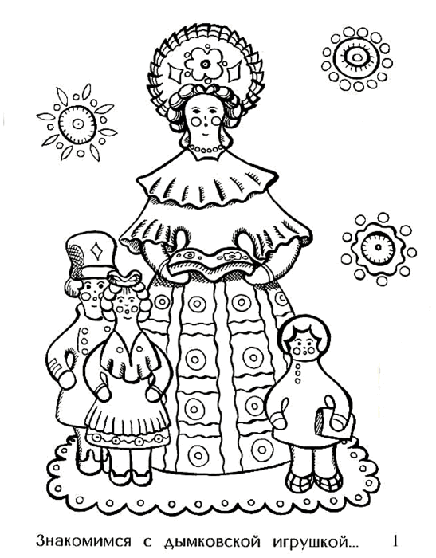
Дымковская игрушка.
Лепили эту игрушку в Дымковской слободе, которая располагалась в окрестностях города Вятки. По преданию, промысел возник в связи с древним праздником Свистунья – гулянием на берегу реки Вятки, для чего и делали длинными зимними вечерами глиняные свистульки. Лепили и фигурки барынь – щеголих, водоносок, нянек с детьми. Также создавались животные–свистульки - собачки, кони, козлы, бараны, олени. Излюбленными образами являлись сказочные, необычные незабываемые индюки с расписными хвостами, петухи.

Лепят эти фигурки из красной глины, после обжига их покрывают белым цветом. Затем игрушки расписывают. Орнамент состоит из широких и тонких полос, волнистых линий, колец, кругов, горошин, овалов. Характерным для росписи является сочетание крупных и мелких элементов. Мелкие элементы украшают крупные – кольца, круги, полосы – или рассыпаются между ними – точки, чёрточки, тонкие линии.
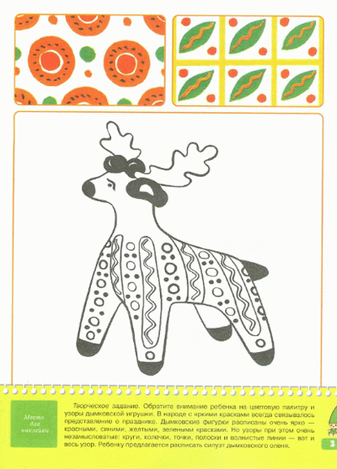
Дымковская игрушка – самая яркая, нарядная, парадная из всех русских глиняных игрушек. Её белый цвет подчёркивает красоту и яркость узора. Такой праздничности узора дымковские мастера добились благодаря контрастному сочетанию цветов (красный – зелёный, синий – оранжевый или жёлтый). Роспись весёлая, жизнерадостная.

Поговорите об этом с ребёнком! Прочитайте стихотворение о дымковской глиняной игрушке, обсудите его, при желании – заучите наизусть!

Есть в России уголок,
Где из труб идет дымок,
Знаменита деревушка
Яркой глиняной игрушкой:
Свистульками звонкими
С голосами тонкими,
Пестрыми фигурками,
Кошечками Мурками,
Расписными петухами,
Курицами, индюками.
Змейки, ленточки и точки,
Клетки, кольца, завиточки.
Веселит, ласкает взор
Пестрый дымковский узор!

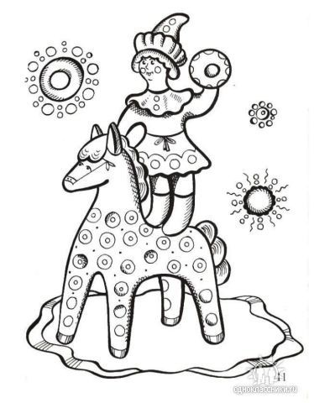
Полюбуйтесь вместе дымковскими игрушками! Опишите их, используя вопросы: «какой? », «какая? ». Подскажите ребёнку подходящие прилагательные. Дайте ребёнку разноцветные краски, которые легко разводятся водой – акварель, а лучше гуашь. Подскажите ребёнку, что:
• Акварель можно разводить водой, а в гуашь добавлять белила – для получения более светлых оттенков.
• Смешав основные цвета (красный, жёлтый, синий, можно получить различные другие цвета.
• Брать краску можно только чисто вымытой кистью, воду надо почаще менять.
Научите ребёнка приёмам работы с кистью: всем ворсом, прижимая кисть к бумаге, вести прямую линию сверху вниз, слева направо, вести волнистые линии, работать кончиком кисти, рисовать кольца, точки, кружки, отдельные короткие мазки.
Рассмотрите вместе основные элементы дымковской росписи. Потренируйтесь рисовать их на отдельном листе бумаги. Придумайте на их основе свои элементы.

Значимость лепки в развитии дошкольника.

Лепка - очень важное занятие для любого малыша. Какое удовольствие повозиться с мамой на кухне, вылепливая солнышко из мягкого податливого теста! А если это специальное солёное тесто, то его можно запечь и играть потом с самодельными игрушками. Но лепка - это не только забавные игрушки и радость совместного общения, лепка-это:
1) развитие воображения;
2) развитие мелкой моторики, что влияет на развитие речи и мышления;
3) развитие абстрактного и логического мышления;
4) разнообразный сенсорный опыт (чувство пластики, формы, материала, веса);
5) умение планировать работу и доводить её до конца.

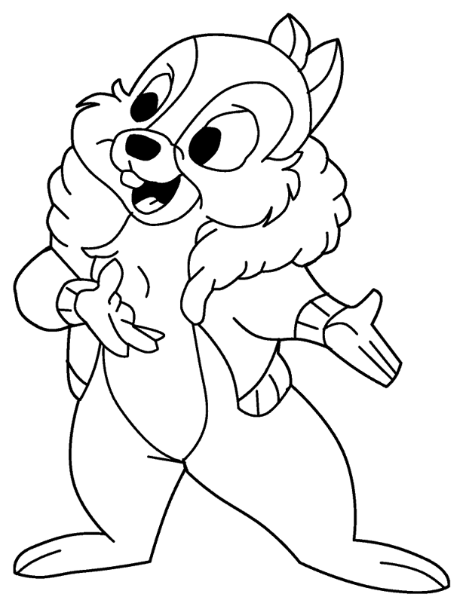
Замечательно, если занятия лепкой сопровождаются интересными, весёлыми, сказочными историями. Они помогают развить художественно-образное мышление малыша.
Слепить нечто осмысленное (в понимании взрослого) дети могут не раньше двух лет, а до этого они знакомятся с материалом и с основными приёмами лепки.
Тесто бывает разным, но когда мы говорим о детской лепке как о виде домашнего искусства, то используют солёное тесто. Преимущества солёного теста:
1) можно приготовить в любой момент, не тратя лишних денег;
2) легко отмывается;
3) безопасно при попадании в рот;
4) можно сушить в духовке, а можно просто на воздухе;
5) к нему пристаёт любая краска;
6) с готовым тестом можно играть без боязни, что оно потеряет форму.

Приготовление теста:
1) 1 стакан муки и 1/3 стакана соли смешать в миске. Постоянно помешивая, долить воды, чтобы тесто получилось густым, как при приготовлении пельменей.
2) для лепки цветных фигурок. Для каждого цвета: 1/2 стакана муки, 1/3 стакана соли, 1/4 стакана воды, краситель (на ваш выбор). Смешать все компоненты до однородной массы.
Лепить из теста - одно удовольствие! Соль, мука, вода - вот и всё, что нужно для умелых рук. Забавные игрушки, сувениры и сюрпризы сделают ваш дом не похожим на другие, наполнят его уютом и душевным теплом.

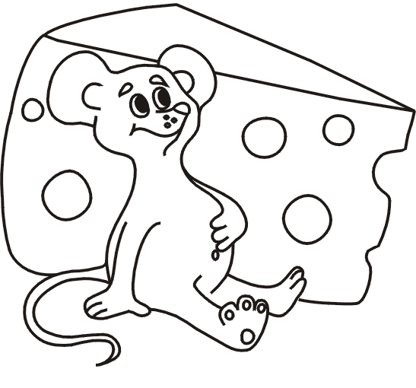

РИСУЕМ КРУГЛЫЙ ГОД!

Рисование - одно из любимых занятий дошкольников. Детское рисование включает в себя большие возможности для развития ребёнка. Простое правило - бездарных детей нет, есть нераскрытые дети. А помочь раскрыть эти таланты должны мы, взрослые! Начиная обучать малыша рисованию, родителям не лишним будет узнать несколько важных правил.
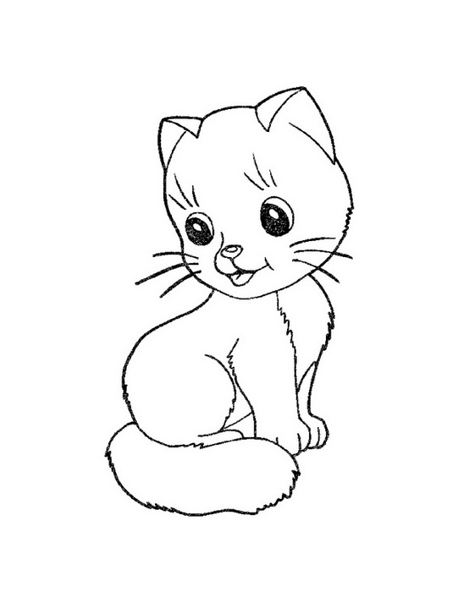
1. Рисовать лучше днём, так как рисовать при вечернем освещении нежелательно. Продолжительность не более 20-30 минут.
2. Для того, чтобы дети не уставали, не успевали соскучиться и утомиться, не затягивайте время занятия, но никогда не обрывайте его, дайте ребёнку возможность закончить начатое.
3. Обязательно позаботьтесь об удобстве рабочего места. Выделите ребёнку отдельный столик, застелите его клеёнкой, наденьте на малыша фартук.
4. Ребёнок должен иметь максимальную свободу для проявления творчества: у ребёнка не должно быть недостатка в цветных карандашах, фломастерах, бумаге и других изобразительных средств.
5. Для рисования лучше давать отдельные листы бумаги. Желательно, чтобы она была не глянцевой, а пористой, слегка шероховатой.
6. Чтобы не случилось во время рисования, не ругайте ребёнка. И вообще, лучше не начинать рисование в плохом настроении, так можно отбить у ребёнка желание творить.

7. Если ребёнок нечаянно разлил краску на бумагу, устройте соревнования: кто сумеет больше увидеть фантастических животных в бесформенной кляксе или кто сумеет придумать по этому поводу самую интересную сказку, историю.
8. Ни в коем случае не вмешивайтесь в детское творчество слишком часто и не ждите немедленных результатов. Оказывайте ребёнку всяческую поддержку, хвалите его за усердие, не оставляйте без внимания ни одной его работы.
9. Родители ни в коем случае не должны критиковать детские рисунки, поскольку дети любят заниматься тем, что у них получается. А если ребёнок будет постоянно слушать поучения, то вскоре он просто разочаруется в своих способностях и вовсе забросит рисование.

10. Научите детей рисовать аккуратно и убирать за собой после того, как работа закончится.
11. Относитесь бережно к детскому творчеству. Постарайтесь сделать так, чтобы детские рисунки не отправлялись в корзину, а были предметом гордости ребёнка, собирались и хранились, дарились и показывались близким и друзьям.
Творческих успехов вашему малышу и Вам!

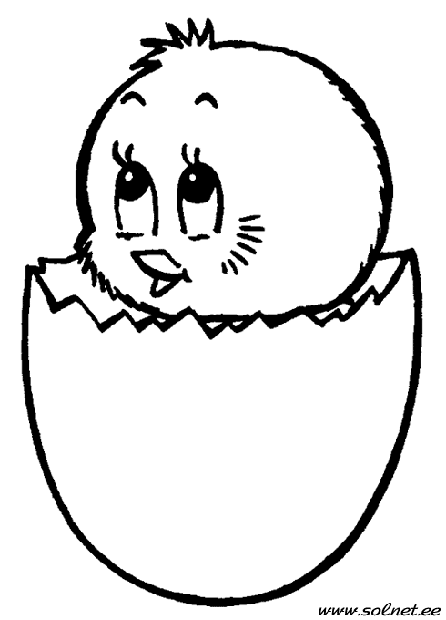

Мелками на асфальте или как весело погулять с ребенком
С наступлением лета дети и много времени проводят на улице. Чтобы прогулка была интересной, предлагаю вашему вниманию, дорогие родители, несколько вариантов занятий с ребенком во время прогулки. Одно из самых популярных летних занятий – рисование мелками на асфальте. Простое рисование и известные "классики" предлагаю дополнить веселыми заданиями, и тогда, интересная прогулка обеспечена вам и вашему ребенку!
1. Чего не хватает?
Мама рисует на асфальте, например, ежика без иголок и просит малыша дорисовать недостающие детали. Можно нарисовать тучку, а малыш дорисует капли дождя. Такие простые задания можно предлагать самым маленьким художникам.
2. Дорога.
Рисуете извилистую дорогу и предлагаете малышу покатать по ней свои машинки (девочке можно предложить провести куклу по дороге и проехать на коляске).
3. Волшебная тропинка.
Рисуете длинную тропинку, на которой на разном расстоянии друг от друга изображены препятствия (огонь, речка, зубастый волк и другие). Ребенок должен идти по тропинке, перешагивая или перепрыгивая препятствия
4. Гигантские буквы.
Рисуем большие буквы. Предлагаем ребенку заштриховать или закрасить букву. У ребенка старшего возраста спрашиваем, какая буква здесь нарисована, и предлагаете пройтись ножками по контуру изображенной буквы.
5. Ножки - ладошки.
Прикладываете к асфальту ладошку (ступню) малыша или свою и обводите разноцветными мелками.
6. Зайка
Рисуем "кочки" по которым будем скакать зайка, ребенку предлагаем сначала раскрасить "кочки" мелками, а потом прыгать с кочки на кочку.

Консультация для родителей «Рисуем дома»
Первой продуктивной деятельностью ребёнка является изобразительная деятельность. Возникновение этой деятельности тесно связано у ребёнка с восприятием предметов и явлений окружающего мира. При рисовании у ребёнка развиваются все психические процессы: внимание, память, мышление, воображение, речь; сенсорное воспитание: цвет, форма, величина; мелкая моторика, зрительно-двигательная координация.
В помощь родителям продаются множество разнообразных раскрасок. Не все родители знают, какую раскраску купить и как пользоваться.
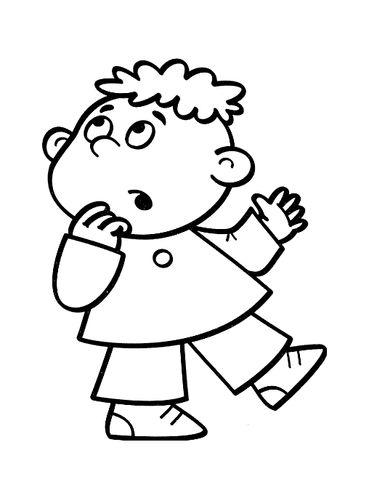

Раскраска - это первая тетрадь вашего ребёнка, его первый учебник.
Раскраска - это необычная книга, раскраска-это мир игры, загадок и открытий.
С помощью раскраски ребёнок учится:
- держать карандаш
- проводить лини
- раскрашивать
- узнавать буквы и цифры
- различать цвета
- сравнивать и анализировать
- и многое другое.
Множество современных раскрасок составляется без учёта возрастных интересов и возможностей детей.

Зачастую раскраски для детей перегружены деталями, усложнены до неузнаваемости и не очень привлекательны.

"Правильная раскраска".
Что это значит?
- Все изображения в раскраске должны быть крупными, без мелких
деталей.
- Контурная линия должна быть широкая, так как это позволяет скрыть естественные погрешности неумелой руки ребёнка.
- Образцы в раскраске должны быть конкретны и легко узнаваемы.
- Изображения должны быть стилизованы настолько, что движение руки легко могло повторить силуэт.
- Раскраска должна быть такой, чтобы каждый рисунок ребёнок мог дополнить по своему желанию.
- Раскраски должны вызывать яркую эмоциональную реакцию, желание раскрашивать.

Но независимо от того, использует ли ребёнок раскраску или занимается свободным рисованием, необходимо выполнять следующие правила. Занятия рисованием рекомендуется проводить только с помощью взрослого в такой последовательности:
- проверить, правильно ли стоит стул, удобно ли сидит ребёнок;
- умеет правильно расположить на столе альбом;
- занять правой (пишущей) рукой положение письма и сохранять его некоторое время, изменяя положение головы, туловища (взрослый корректирует позу и помогает ребёнку её удерживать);
- выполнять правой рукой несколько движений, принимая правильную для рисования позу;
- поставить несколько точек на лист бумаги, не сдвигая руки и не напрягаясь;
- провести черту сверху вниз (к себе) на максимально возможное расстояние, кисть руки при этом не двигается;

- положить карандаш на стол, расслабить правую руку.
Все задания повторяются несколько раз в той же последовательности, взрослый меняет только цвет карандаша (зелёный, синий, жёлтый). Всякий раз нужно следить за правильностью выполнения всех перечисленных заданий.

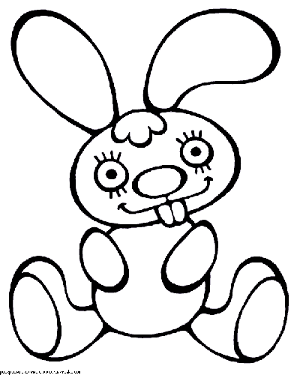

Развиваем графические умения.

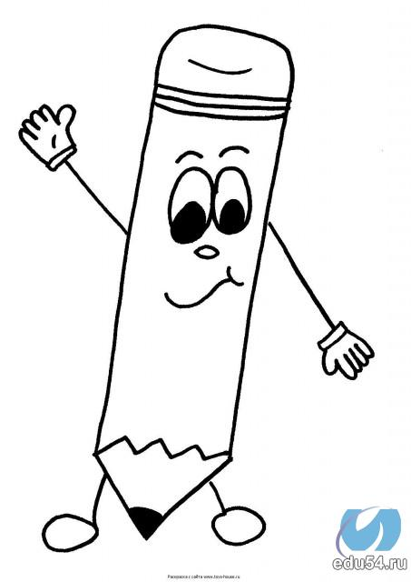
Важнейшую роль в подготовке детей к письму играет освоение ими разнообразных изобразительных графических умений. Наблюдения показывают, что у части детей формируется неправильный навык обращения с пишущими предметами (карандашом, фломастерами, рукой). Он проявляется в следующем:
- неправильное положение пальцев. Ребёнок держит карандаш «щепотью», собрав пальцы «горсточкой» или сжав руку в кулак. При этом часто карандаш лежит не на среднем пальце, а на указательном и т. д.;
- неправильное положение пальцев относительно пишущего предмета. Ребёнок держит карандаш либо слишком далеко, либо очень близко к нижнему пишущему кончику;
- неправильное положение руки. Кисть вывернута так, что верхний край карандаша или ручки ориентирован не на плечо пишущей руки, а в сторону или от себя. При этом кисть и локоть зависают над столом;
- слишком сильный (чаще) или слишком слабый (реже) нажим при рисовании и письме, напряженное сжимание пишущего предмета;
- неправильная поза. Ребёнок горбится, наваливается грудью на стол, опускает левый локоть на колено, изгибается, подкладывает под себя ногу и т. д.
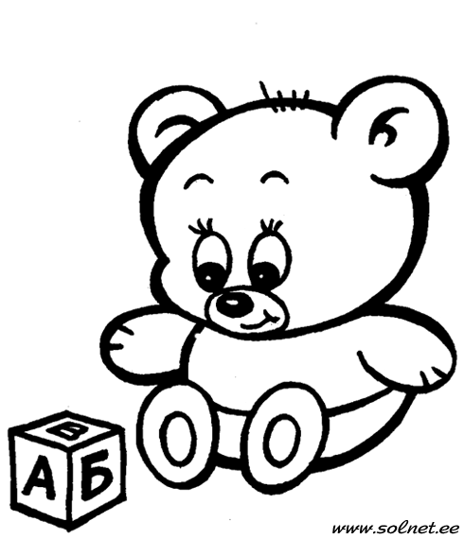

Какие же упражнения необходимы дошкольному для подготовки к письму?
Это, прежде всего, все виды изобразительной деятельности. Особое значение имеет декоративное рисование – рисование орнаментом, узоров. При этом ребёнок практически осваивает изображение различных элементов узора, познает приемы расположения элементов на плоскости (сверху, вниз, слева, направо, прямо, наклонно) знакомится с ритмическим, композиционным построением орнаментов, развивает глазомер.
Положительное влияние на подготовку руки ребёнка к письму оказывает и раскрашивание. С этой целью могут использоваться готовые альбомы для раскрашивания. Необходимо обращать внимание детей на то, чтобы изображение было закрашено достаточно тщательно, ровно, аккуратно.
Большую роль в графических умениях в развитии выполняют различные задание, связанные со штриховкой.
Для упражнения в штриховке могут использоваться готовые контурные изображения предметов, рисование изображений с последующей штриховкой и обведение детьми готовых трафаретов. Основные направления штриховки: сверху, слева направо (но не справа налево), снизу вверх. Линии могут быть прямыми, наклонными, волнистыми и т. д.
Широко используются различные графические упражнения в тетради в клетку: обведение клеток, составление узоров, вписывание в квадрат различных изображений (овалов, линий, крючков, треугольников).
В тетрадях в линейку воспроизводятся элементы письма. Графические упражнения учат тем приемам и движениям пальцев и кисти, с помощью которых осуществляется письмо.
